Håndtering af elever efter lukning af gentilmelding

Sidst redigeret februar - 2016
Contents
Håndtering af elever efter lukning af gentilmelding 1
Tjekliste 3
Klargøring af lærer 3
1. Timeoversigt 3
2. Tildeling af lokaler til lærer (Lærer stamkort) 4
3. Tilpas lønforhold + div. Planlægningsoversigt 4
4. Arbejdstid defineres i skema 4
Klargøring af elever 4
1. Ventelisteoprydning 4
2. Behandling af gentilmeldingsvalg 6
Håndter de elever som gerne vil skifte lærer 7
Håndter de elever som gerne vil skifte lektionslængde 8
Håndter de elever som gerne vil skifte fag 9
3. Tilbage fra Orlov elev hentes ventelisten 10
4. Optage elever på ledige pladser 10
5. Skemalæg elever 13

Tjekliste
Herunder finder du en tjekliste for klargøring af lærer og elever efter Gentilmelding er lukket. Øvrig klargøring af ny sæson beskrives i vejledningen ”Gentilmelding og Ny sæson”.

Klargøring af lærere
- Timeoversigt – tjek lærer ansættelsesgrad
- Tildeling af lokaler til lærer (Lærer stamkort)
- Tilpas lønforhold + div. planlægningsoversigt
- Arbejdstid defineres i skema
Klargøring af elever
- Ventelisteoprydning
- Behandling af gentilmeldingsvalg (skift, tid etc.)
- Tilbage fra orlov elever
- Optage elever på ledige pladser
- Skemalæg elever

Klargøring af lærer

Timeoversigt
Start - Timeoversigt
På Timeoversigten er det muligt at få overblik over alle lærerne og deres ansættelsesgrad (både angivet lønforhold og beregnet samt difference). Dermed er det muligt at skaffe sig et overblik om der er lærere der skal have ændret i deres lønforhold.
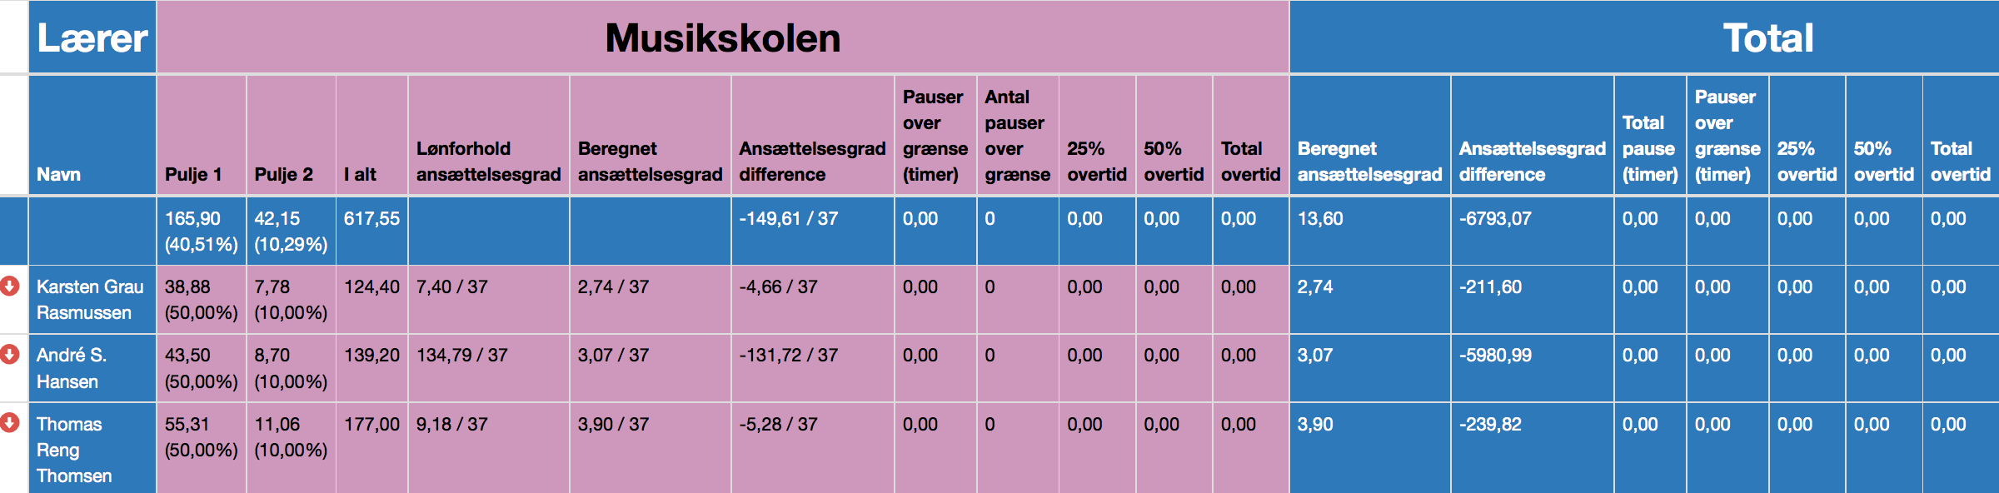

Redigering af lærens lønforhold foretages på lærens Stamkort – OK15 lønforhold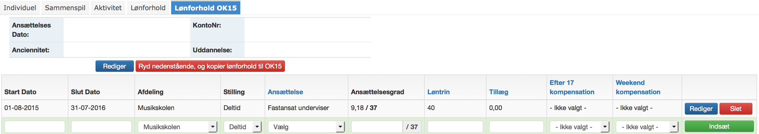
Når alle ansættelsesgrader er korrekte, er det muligt at få et overblik over om der er lærer der mangler elever (håndter dog først elever – se næste punkt).

Du kan her få et overblik over hvilke lærer der er i overtid, undertid eller tiden passer

Før der tilføjes elever fra Ventelisten for at fylde lærenes ansættelsesgrad ud, behandles div. gentilmeldingsvalg.

Husk at skifte til den nye timeoversigt (OK15)
Derudover skal alle lærere have kopieret deres lønforhold over til OK15 (se OK15 vejledning.

Tildeling af lokaler til lærer (Lærer stamkort)
Under hver lærers stamkort kan du under faneblad ”Lokaler” indsætte lokaler på ugedage og tidsrum. Lærerne kan godt lægge deres skema uden at lokaler er tildelt, men det kan være en god hjælp for dem at se hvilket lokale de har tildelt hvornår.

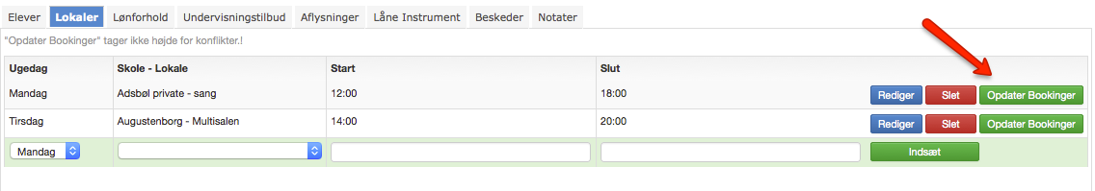
Tildeles lokaler efter skemaet er lagt kan der trykkes på ”Opdater Bookinger” hvorved bookingerne i valgt periode bliver opdateret med det tildelte lokale. Dette overskriver dog ikke evt. manuelt tildelte lokaler på bookinger.

Tilpas lønforhold + div. Planlægningsoversigt
Lærens ”Planlægningsoversigt/Timer”

Se vejledning for OK15 hvordan lønforhold og planlægningsoversigt tilpasses.

Arbejdstid defineres i skema
Lærens ”Læg skema”

Se vejledning for OK15 for beskrivelse af arbejdstid planlægning.

Klargøring af elever

Ventelisteoprydning
I gentilmeldingsprocessen anbefales det, at ventelisteelever også skal gentilmelde sig, lige som aktive elever, for at bibeholde deres plads på ventelisten. Når gentilmelding er lukket foretages en venteliste oprydning. Herved fjernes alle de venteliste elever der ikke har gentilmeldt sig.
Vælg Stamdata – Sæson – (Gen)Tilmelding - Ventelisteoprydning

Angiv skærings dato’en til samme dato som brugt, da man udsendte email om gentilmelding til ventelisteelever (venteliste Filter). Herved filtreres alle ventelister elever fra, der oprindeligt har tilmeldt sig før skæringsdatoen, og som ikke har gentilmeldt sig.
Klik på ”Vis Liste” og kontroller at eleverne på listen er korrekte.
Herefter klikkes der på ”Fjern fra Venteliste”.
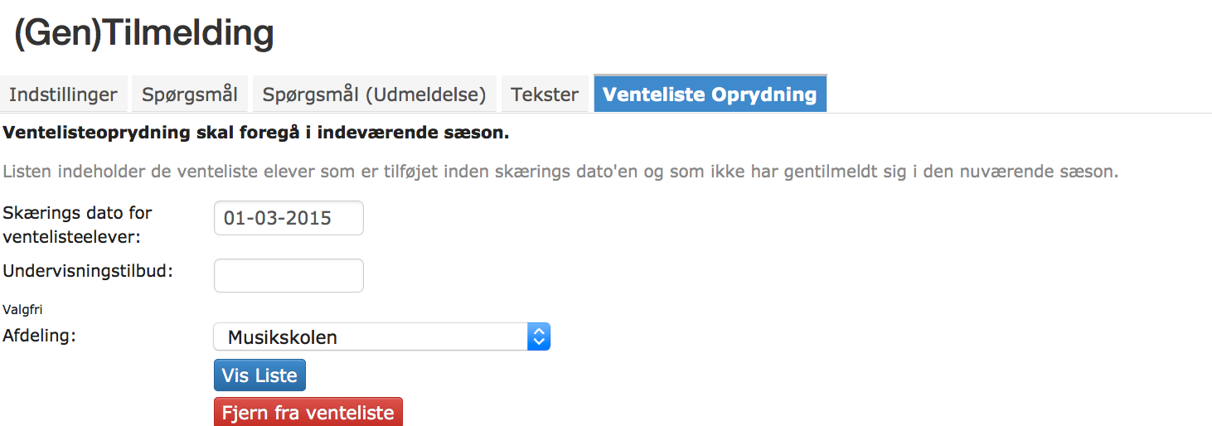

Alle elever som bliver fjernet bliver markeret med en fjernet grund: Venteliste oprydning, og kan altid føres tilbage til ventelisten på elevens stamkort:

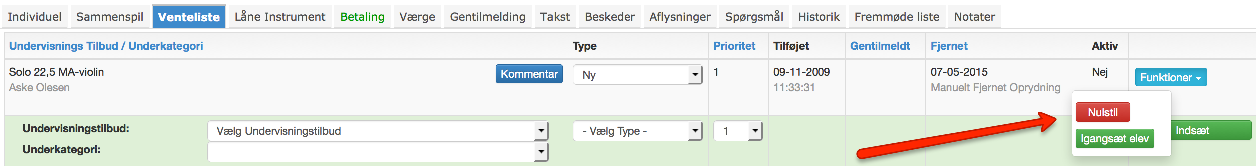

Behandling af gentilmeldingsvalg
I gentilmeldingsprocessen er det muligt at tillade at elever kan vælge:
- Fagskifte (finder et nyt fag der er åben for tilmelding)
- Lektionslængde (angiver ønske med en kort tekst)
- Lærerskift (angiver ønske med en kort tekst)
- Orlov (føres automatisk på ventelisten med typen ”Orlov”)
An på hvad man har tilladt skal disse ønsker behandles udfra gentilmeldingslisten:

Lister – (Standard lister) – Gentilmelding – Husk at stå i sæson 15/16!

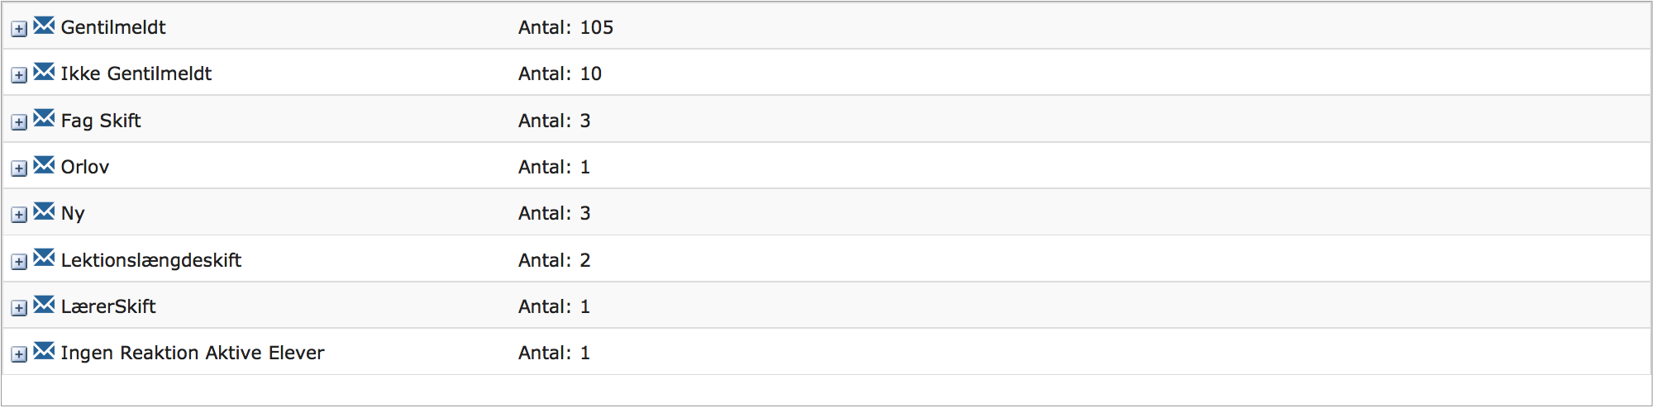

Eleverne er inddelt efter gentilmeldingsvalg og kan ses ved at trykke på ”+” ud for hver valg. Øverst på siden kan man skifte til fanen ”Elever samme fag (Aktuelt fag, venteliste)”, hvor det er muligt at fange elever der står med et aktivt fag i en sæson, men samtidigt aktivt på venteliste. Dette kan feks. forekomme hvis elever har misforstået gentilmeldingen, og tilmeldt ny fag istedet for gentilmeldt sig.

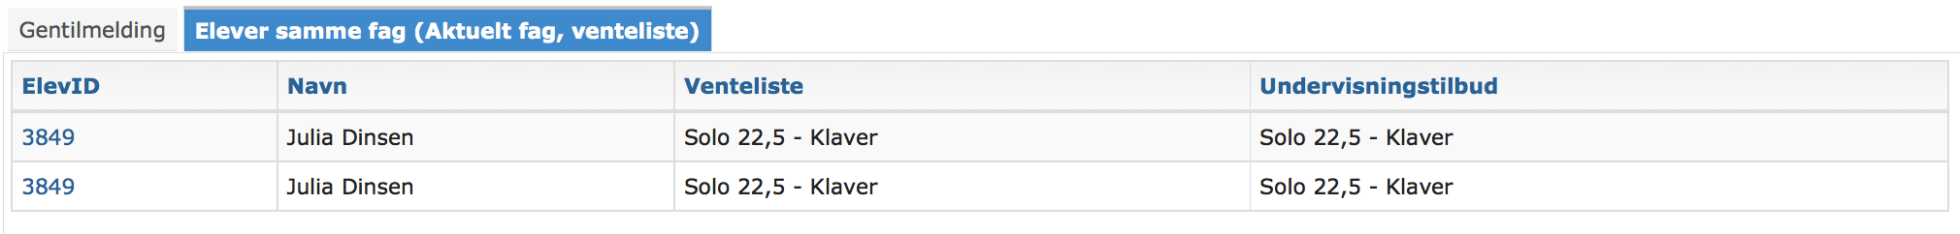
Disse håndteres ved at fjerne eleven fra venteliste og udføre en gentilmelding for eleven istedet for hvorved deres fag automatisk overføres til den nye sæson.

Håndter de elever som gerne vil skifte lærer
Stå i ny sæson!
Er det muligt at imødekomme elevens ønske om lærerskifte følges den trinvise guide:
- På listen Gentilmelding vælges lærerskifte for at se alle elever der ønsker lærerskifte. Klik på ElevID.
- På elevens stamkort under fanen individuel – klik på ”Privat kommentar” for at se kort tekst ønske om lærerskift. Kan ønsket imødekommes vælges Funktioner – Flyt til anden lærer 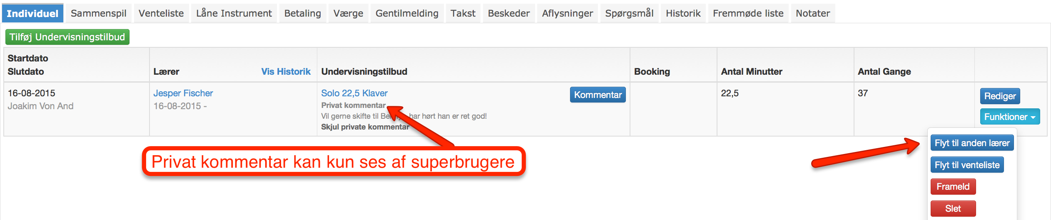
- Angiv ny lærer samt dato (samme som elevens startdato på faget), samt div. valg om booking, og hvis flytningen er fra sæsonstart vælg ”Slet fra oprindelige lærer”
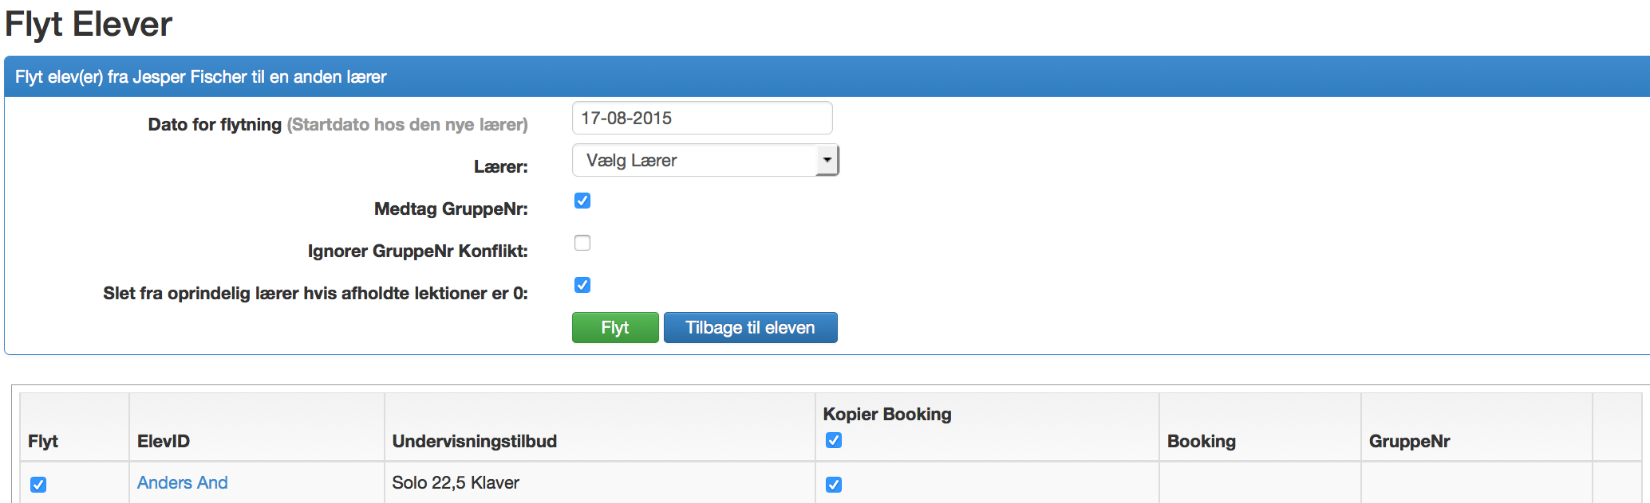
- Angiv OK til lærerskift ved at trykke på Redigere ud for faget og sæt hak ved OK.

- Retur på gentilmeldingslisten er det angives at lærerskiftet er håndteret.
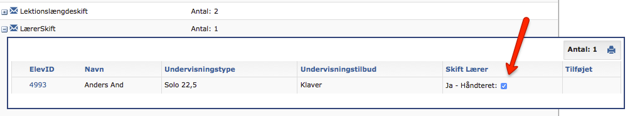

Håndter de elever som gerne vil skifte lektionslængde
Stå i ny sæson!
Er det muligt at imødekomme elevens ønske om lektionslængdeskifte følges den trinvise guide:
- På listen Gentilmelding vælges lektionslængdeskift for at se alle elever der ønsker kortere eller længere undervisningstid. Klik på ElevID.
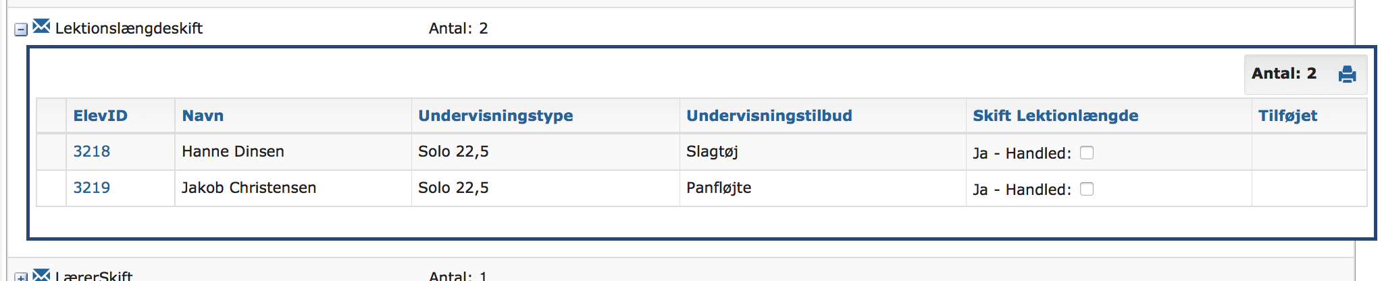

- På elevens stamkort under fanen individuel klikkes på ”Privat kommentar” for at se tekst.
- Klik på Rediger – ændre Undervisningstilbud til type med mere eller mindre tid – sæt flueben ved ”Ok” til Skift længde (for at se på oversigten at den er håndteret) – tryk Ok.
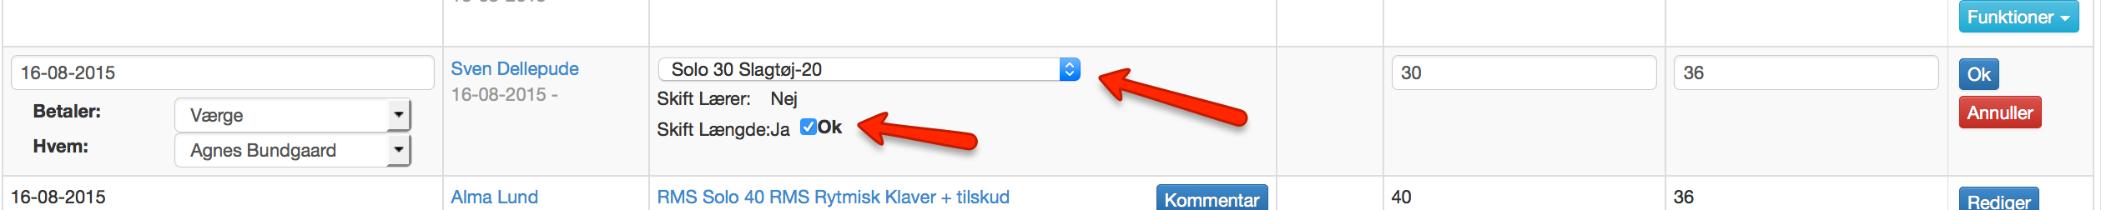

- Retur på gentilmeldingslisten er det nu angivet at lærerskiftet er håndteret.
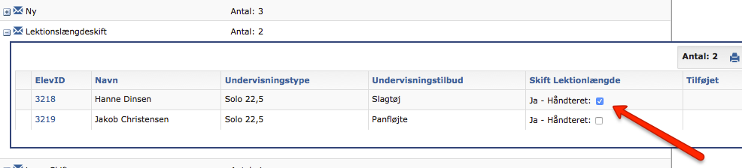
Håndter de elever som gerne vil skifte fag
Stå i ny sæson!

Er det muligt at imødekomme elevens ønske om fagskifte følges den trinvise guide:
- På listen Gentilmelding vælges Fagskifte for at se alle elever der ønsker kortere eller længere undervisningstid. Klik på ElevnID.
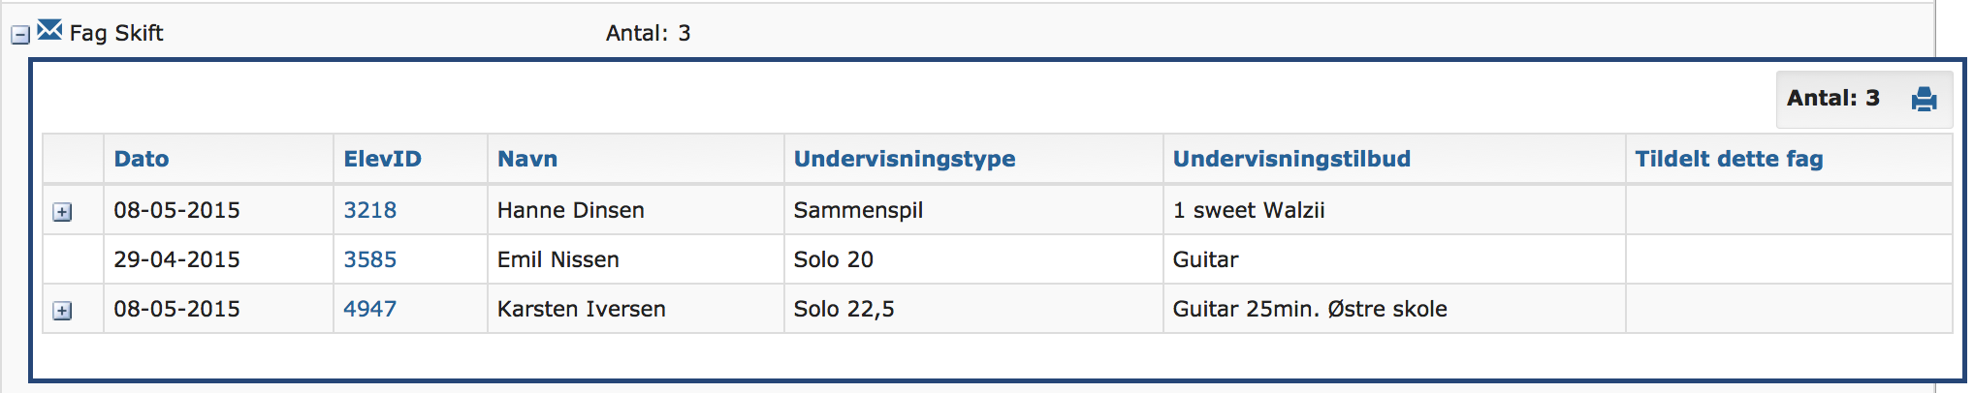

- På elevens stamkort under fanen Venteliste ses faget som eleven ønsker at skfite til med typen ”Instrumentskifte”. Tryk på Funktion – Igangsæt elev.
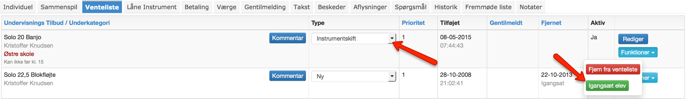

- Angiv startdato samt lærer og betaler.

- Retur på gentilmeldingslisten vil det automatisk fremstå at eleven har fået skiftet fag.

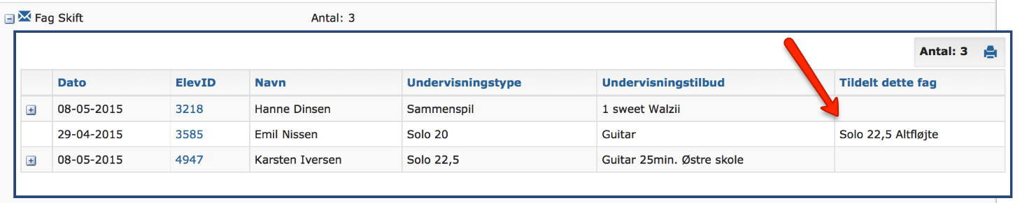

Tilbage fra Orlov elev hentes ventelisten
Elever der har haft orlov og gentilmeldt sig efter 1 års orlov vil automatisk komme på venteliste med typen ”Tilbage fra orlov”. Disse har oftest fortrinsret, hvorfor de bør behandles før resten af ventelisten.

Lister – Venteliste (Standard lister)
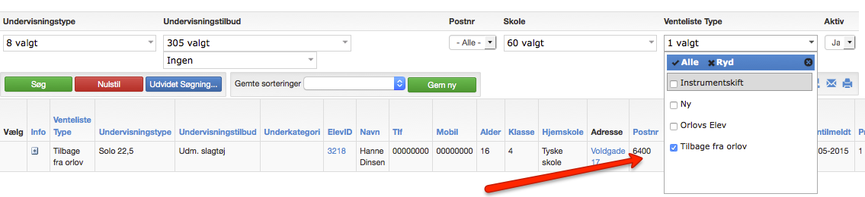

Nu kan elever fra venteliste og sammenspilshold mm. tilføjes læreren

Optage elever på ledige pladser
Tilføj individuel elev

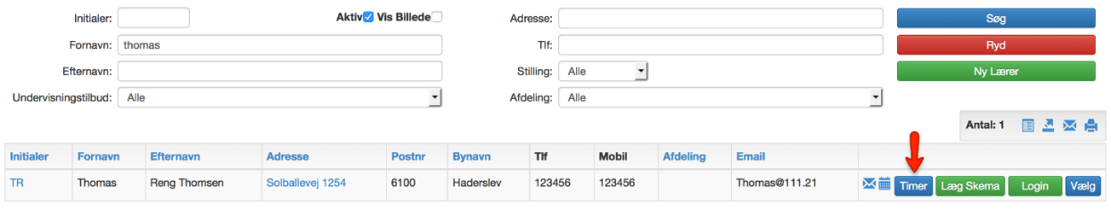
- Søg - Lærer - Vælg planlægningsoversigt/Timer for den ønskede Lærer.

- Klik Tilføj Elev Fra Venteliste, og vælg de ønskede elever til det valgte Fag.

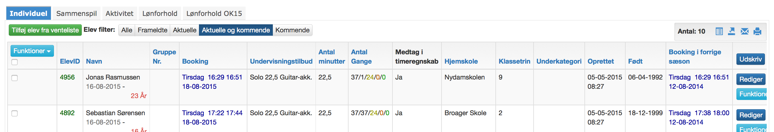
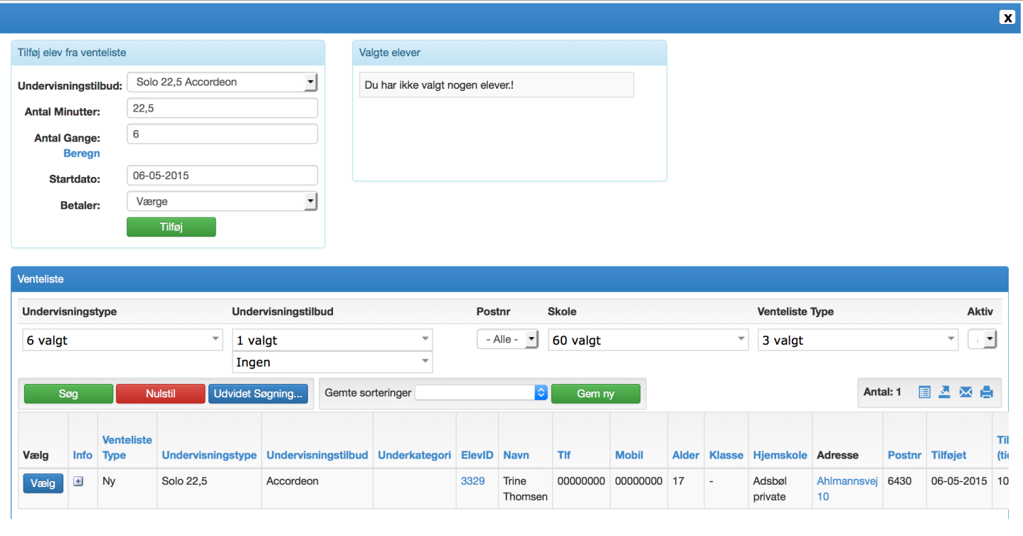
Øverst på siden vælges de Fag, man vil hente elever på. Ventelisten derunder filtreres så ud fra det/de fag, der er valgt. Det er muligt, at tilføje elever på en anden undervisningstype end den, de har ønsket. Feks. tildele en elev på ”Solo 20 – slagtøj” selvom de har ønsket ”Solo 30 – slagtøj”.

Klik Vælg for de relevante elever på ventelisten og afslut med Tilføj for at tilføje de valgte elever – husk at angive betaler og korrekt startdato.
De valgte elever bliver gjort inaktive på ventelisten, når de er valgte.

Efterfølgende er det muligt at gruppere elever, så de fremgår på samme tid. Feks. 2 elever der skal gå samtidig med 40 min. ialt.
Dette gøres på lærens Timer – marker elever – Funktion – Tildel gruppenr.
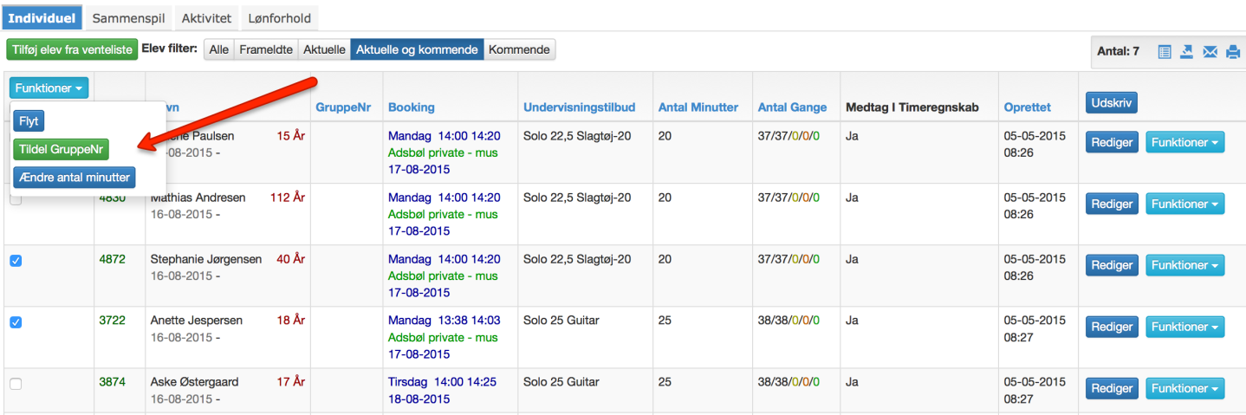
Det er deuden muligt at ændre antal minutter (uden at type og dermed takst ændres) på eleven, og eleven kan også flyttes til en anden lærer med funktionen ”Flyt”.

Tilføj elev til Sammenspil
- Søg – Sammenspil og vælg det ønskede Sammenspilshold.
- Klik på Tilføj Elev, hvis du ønsker at fremsøge elever udenom ventelisten, eller på Tilføj elev fra ventelisten (anbefales hvis elever står på venteliste):
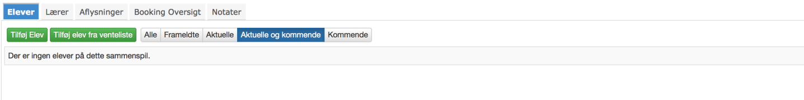

Tilføj Elev (manuelt) - Find eleven via søgefunktionerne ved at søge blandt elever -
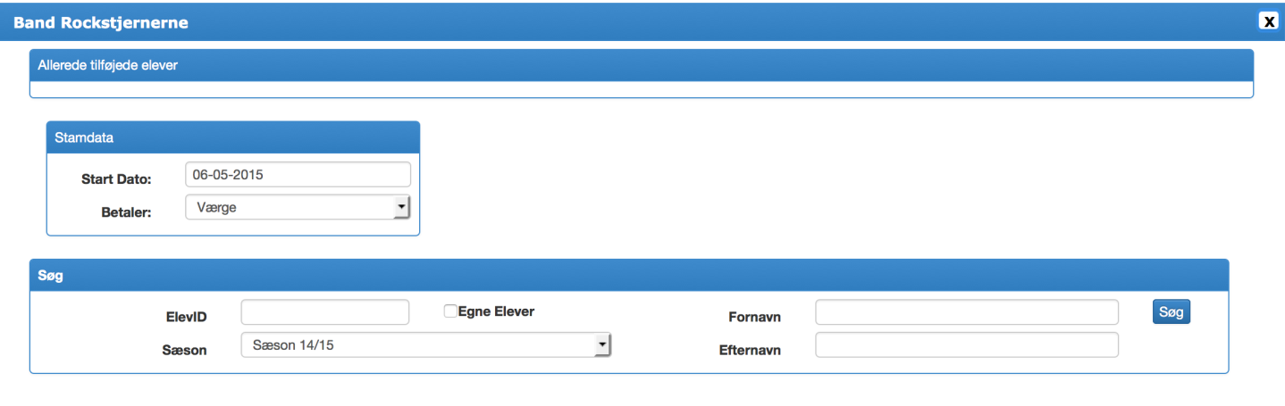
eller Tilføj elev fra ventelisten – find elever via søgefunktionerne på Ventelisten. Tryk Vælg ud for de elever, der skal være på holdet, og luk herefter kassen. Eleverne vil automatisk blive gjort inaktive på venteliste på det valgte fag, når de tilføjes sammenspil/holdet denne vej.
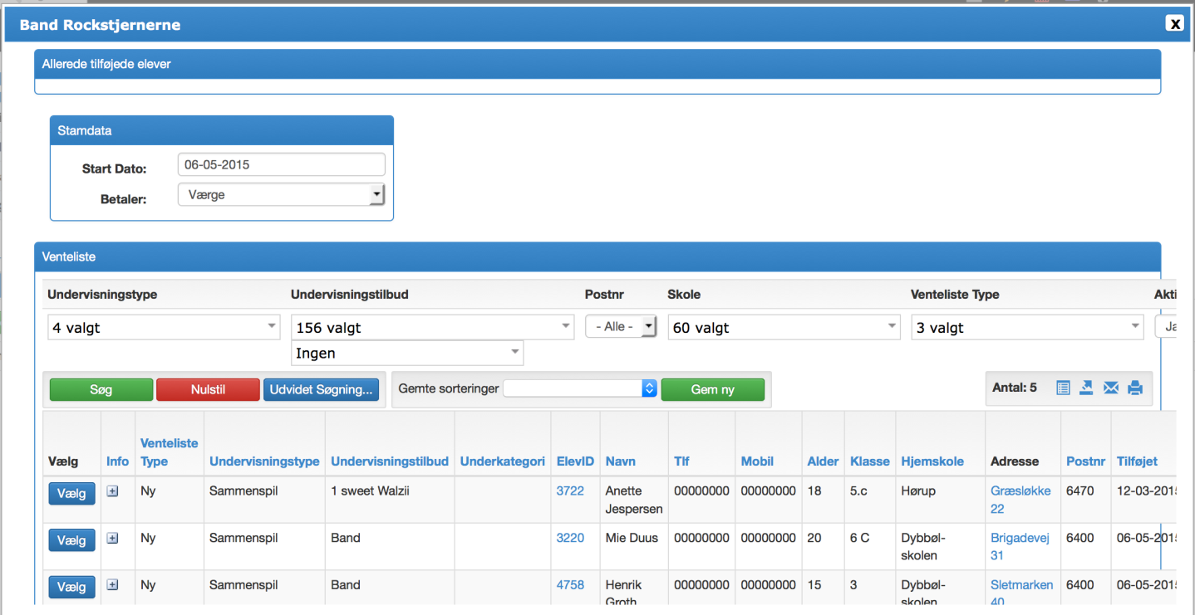

Husk at vælge den rigtige startdato for eleven samt hvem, der skal angives som Betaler.
Obs: En elev, der står med et ”Individuelt” undervisningstilbud på ventelisten, vil ikke kunne tilføjes til et sammenspil på denne måde. Såfremt dette ønskes, må eleven tilføjes manuelt, og herefter går man ind på elevens stamkort – fanen Venteliste – og her fjernes det individuelle fag fra ventelisten.

Skemalæg elever
Skemalægning er beskrevet i vejledning ”Lærerfunktioner”.
- Individuelle elever vil få startdato i skemaet ud fra elevens startdato. Uanset hvilke dato man første gang trækker eleven ind i skemaet
- Sammenspil vil få startdato i skemaet ud fra den dato den første gang trækkes ind i skemaet.

Ny funktion gør det muligt at kopiere elevernes tid fra sidste sæson ind i skemaet, så de dermed skemalægges på samme tidspunkt som før sommerferien.
